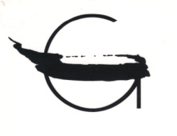
XV KONKURS GRAFICZNY im. JÓZEFA GIELNIAKA 2022

KARTA ZGŁOSZENIA

Nazwisko:

Imię:

Adres:

Telefon/Fax:

E-mail:

Data i miejsce urodzenia:

Narodowość:

Edukacja artystyczna:

Ważniejsze wystawy:

Nadesłane prace:
 | tytuł pracy | technika | wymiary podłoża  (wys. x szer. ) | wymiary odbitki (wys. x szer. ) | rok powstania
1 |  |  | cm | cm
2 |  |  | cm | cm

Oświadczam, że zapoznałem /zapoznałam się z Regulaminem Konkursu, akceptuję treści w nim zawarte i zobowiązuję się do przestrzegania jego zapisów.

data: .................. podpis: ...............

